实验5-2 AI带你了解信息如何在网上传播

实验目标
- 了解信息在网络上的传播过程，为获取网页信息、优化网页效果、构建安全可信的网络环境打好基础。
- 了解DNS及DNS查询过程。
- 了解TCP连接过程。
- 了解HTTP、HTTPS请求过程。
- 了解路由转发过程。

实验环境
- 计算思维课程AI助教平台（https://aihub.cuc.edu.cn），以下简称AI助教
- DeepSeek、豆包、Kimi、腾讯元宝等大模型
- Chrome、Edge、FireFox等浏览器

知识铺垫
网络是信息传递的主要场所，了解网络上信息的传播过程，有利于提高信息获取效率、优化网页性能，提高故障排查效率、识别潜在危险等。下面将借助AI带你了解网络上信息传播的各个环节。

AI助教引导探索
请打开AI助教，并进行问题提问。
问题1：网页浏览过程是什么？
（1）请把AI助教给的答案粘贴到下面：

（2）根据AI助教的回答，你获取了哪些重要信息，请自己简单总结一下。

问题2：什么是DNS，DNS解析过程是什么？
（1）请把AI助教给的答案粘贴到下面：

（2）根据AI助教的回答，你获取了哪些重要信息，请自己简单总结一下。

问题3：什么是TCP？建立TCP连接过程是什么？
（1）请把AI助教给的答案粘贴到下面：

（2）根据AI助教的回答，你获取了哪些重要信息，请自己简单总结一下。

问题4：什么HTTP请求？
（1）请把AI助教给的答案粘贴到下面：

（2）根据AI助教的回答，你获取了哪些重要信息，请自己简单总结一下。

问题5：什么是HTTPS请求？HTTPS请求过程是什么？
（1）请把AI助教给的答案粘贴到下面：

（2）根据AI助教的回答，你获取了哪些重要信息，请自己简单总结一下。

问题6：常见服务器响应代码200，404是什么意思？
（1）请把AI助教给的答案粘贴到下面：

（2）根据AI助教的回答，你获取了哪些重要信息，请自己简单总结一下。

问题7：什么是路由？
（1）请把AI助教给的答案粘贴到下面：

（2）根据AI助教的回答，你获取了哪些重要信息，请自己简单总结一下。

动手实践

查看浏览器浏览网页过程
下面操作以Chrome浏览器为例进行说明。打开浏览器，在地址栏中输入“https://www.cuc.edu.cn/”,然后按F12打开开发者工具，点击“网络”选项卡，选中一个document类型的文件，然后点击“时间”按钮，如图1所示。
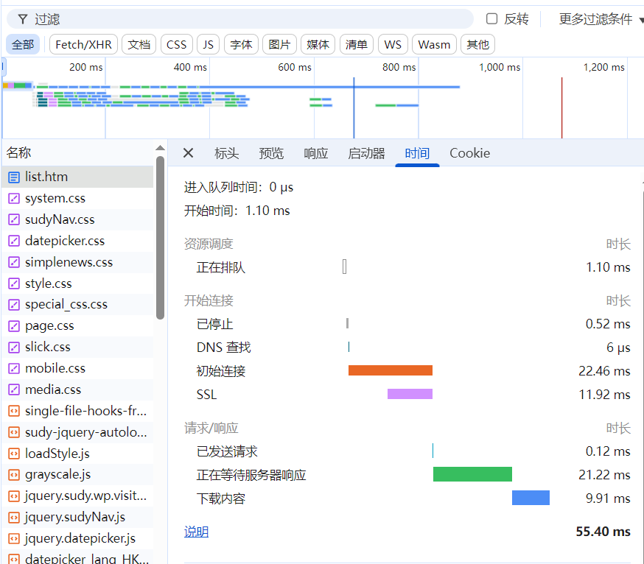
图 1 网页信息加载瀑布图
队列:浏览器将资源放入队列时间。
DNS查找：浏览器向 DNS 服务器发送请求，获取对应IP 地址的时间。
初始连接：与服务器建立连接的时间，包括 TCP 连接和 TLS 握手。
SSL：建立安全连接所消耗的时间。
发送请求：发送请求所消耗的时间。
等待服务器响应：等待服务器端返回数据的时间，浏览器等待响应第一个字节到达的时间。此时间包括 1 次往返延迟时间以及服务器准备响应所用的时间。
下载内容：浏览器下载资源所用的时间。这段时间越长，说明资源越大。

了解DNS
借助AI助教或其他大模型，回答下列问题
（1）什么是DNS，DNS查询过程是什么？。

（2）打开命令行窗口（Windows）或终端（MAC OS），在命令行窗口输入
nslookup www.cuc.edu.cn， 将输出结果截图放在下面。

了解路由
借助AI助教或其他大模型，回答下列问题
（1）什么是路由？。

（2）打开命令行窗口（Windows）或终端（MAC OS），在命令行窗口输入
tracert www.cuc.edu.cn， 将输出结果截图放在下面，理解输出结果的含义。

爬取网页内容，体会网页浏览过程
借助AI助教或其他大模型，尝试爬取网页。
- 提示词：
利用python爬取https://www.cuc.edu.cn/2023/0728/c10091a210761/page.htm
- 爬取整个网页内容，不用解析。
- 网页编码为utf-8。
- 将爬取结果保存为cuc_intro.html。
- 打开Python IDLE或PyCharm，VS Code等Python IDE，新建一个Python文件，命名为carwl_cuc.py。将上述大模型生成的代码复制到新建的python文件，然后运行。
- 用浏览器浏览运行后保存的cuc_intro.html，观察是否将学校简介网页保存了下来。
- 借助AI工具，理解代码是如何模拟浏览网页、保存网页的。

学习总结
互联网信息传输就像“发快递”：
- DNS 把域名变成IP地址（查电话簿）。
- TCP/IP 确保数据完整送达（可靠的快递员）。
- HTTP/HTTPS 决定数据如何打包（普通包裹 or 加密保险箱）。
- 路由器中转数据包（快递中转站）。
请总结你在本实验中的收获：

拓展学习
借助DeepSeek、豆包、Kimi、腾讯元宝等大模型思考以下问题。
- 为什么有些连接不安全？
- 如何优化网络性能?
- 如果DNS服务器坏了会怎么样？

